新 书 推 荐

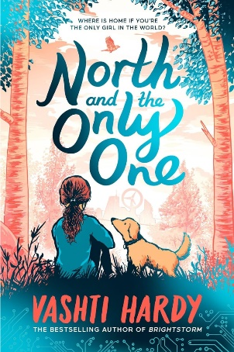
中文书名：《罗斯和诺斯》
英文书名：NORTH AND THE ONLY ONE
作 者：Vashti Hardy
出 版 社：Scholastic UK
代理公司：Scholastic UK / ANA
页 数：352页
出版时间：2024年
代理地区：中国大陆、台湾
审读资料：电子稿
类 型：儿童文学

作者通过温暖而又幽默的冒险故事解释了重要的问题
生而为人意味着什么？家庭又意味着什么？

主要卖点：

- Vashti Hardy（瓦什蒂·哈迪）的处女作Brightstorm被选为第一届书商协会当季儿童读物，荣获West Sussex儿童故事书奖，并入围Books Are My Bag 奖和Waterstones儿童图书奖。

- 一部引人入胜的原创小说，将拓宽读者的思维和内心。

内容简介：

十二岁的Rose不记得上周之前的任何事情。当她醒来时不知道自己的名字，自己的房子，甚至自己的母亲。Rose唯一认出的是她的小狗North。但母亲耐心地解释了一切——好吧，不是一切。这并不是Rose对一个她几乎认不出来的神秘森林的真实感受。为什么她不被允许走出花园，去往周边的大城市鲁米诺。母亲很友善，乐于助人，但Rose总觉得有些不对劲的感觉。或许一切都不对？

但是，当Rose和North一起逃到外面的世界时，她很快就意识到她与众不同。出于未知的原因，她很危险。在一次难忘的探索之旅中，Rose发现了改变人生的真相，关于她所在的城市、她周围的人……以及她自己。

作者简介：

瓦什蒂·哈迪（Vashti Hardy）担任小学教师多年，对儿童写作特别感兴趣，尤其是自由写作、日记的使用和创造幻想世界。她拥有奇切斯特大学英语专业一级荣誉教学学位和创意写作硕士学位。瓦什蒂是金蛋学院的校友和写作伙伴。

感谢您的阅读！
请将反馈信息发至：版权负责人
Email：Rights@nurnberg.com.cn
安德鲁·纳伯格联合国际有限公司北京代表处
北京市海淀区中关村大街在地图中查看甲59号中国人民大学文化大厦1705室, 邮编：100872
电话：010-82504106, 传真：010-82504200
公司网址：http://www.nurnberg.com.cn
书目下载：http://www.nurnberg.com.cn/booklist_zh/list.aspx
书讯浏览：http://www.nurnberg.com.cn/book/book.aspx
视频推荐：http://www.nurnberg.com.cn/video/video.aspx
豆瓣小站：http://site.douban.com/110577/
新浪微博：安德鲁纳伯格公司的微博_微博 (weibo.com)
微信订阅号：ANABJ2002

